Әлки районы: Чуаш Кичүендә һәм Түбән Әлкидә "Бердәм Россия" партиясенә су проблемасы белән мөрәҗәгать иттеләр
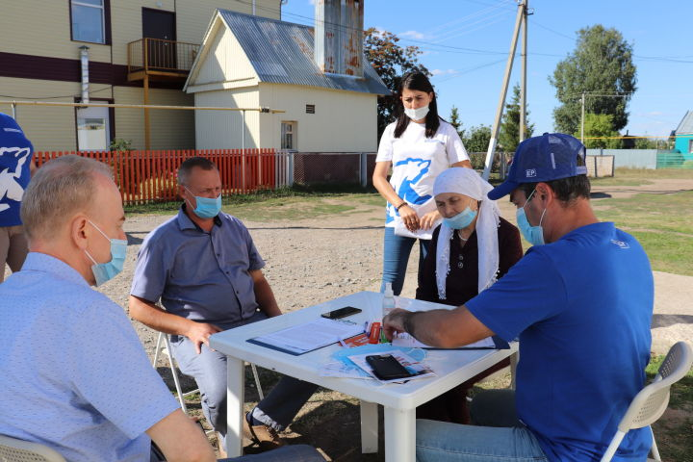
Чуаш Кичүе һәм Түбән Әлки авылларында узган кабул итүләрдә район башлыгы Александр Никошин һәм Татарстан Президенты Аппараты җитәкчесе урынбасары Александр Терентьев катнаштылар.
Алар төрле үтенечләр белән килгән халык белән аралаштылар, кайберләренең сорауларына урында ук ачыклык керттеләр.
Чуаш Кичүендә берничә кеше авыл мәдәният йортын ремонтлатуны сорап мөрәҗәгать итте. Ветеран укытучы Гөлҗиһан Мөбәрәкшина:
–Авылыбызда соңгы елларда район җитәкчелеге, республика ярдәме белән күп эшләр башкарылды. Мәктәп бинасы төзекләндерелде, яңа амбулатория, авыл җирлеге башкарма комитеты “йорты” төзелде, балалар бакчасына капиталь ремонт үткәрелде. Халыкның үзара салым акчасына һәм дәүләт субсидиясенә юллар салына. Яшьләр авылда күп. Тик менә клубыбыз бик тә таушалган, мескен хәлдә. Ә бит заманында бездә мәдәният тормышы бик тә җанлы иде. Хәзер инде биредә андый эш җәелдерергә шартлар бик чикле. Ничек тә республика программасына кертеп, мәдәният учагын ремонтлатасы иде,–дип авыл халкының гозерен җиткерде.
Александр Терентьев район башлыгыннан быел кайсы клубларның ремонтлануы, бу мәдәният йортын кайчан дәүләт программасына кертеп булуы белән кызыксынды.
–Быел Түбән Әлкидә яңа клуб төзелергә тиеш иде. Әмма коронавирус аркасында финанс мөмкинлекләренең чикле булуы сәбәпле, бу төзелеш 2022 елга күчерелде. Чуаш Кичүе мәдәният йортын ремонтлауны 2023 елгы республика программасына кертә алсак әйбәт булыр иде,–ди Александр Никошин.
Чуаш Кичүендә су проблемасы белән дә мөрәҗәгать итүчеләр булды.
Әхмәттән Нурания Гыйләҗева һәм Хамис Хәмитов исә урамнарга юллар салуда ярдәм сорап килгәннәр.
–Авылның яртысына чаклы асфальт юл бар, калган өлешенә вак таш түшәп юл ясыйсы иде,–ди алар.

